

澳大利亚悉尼大学
商务沟通与领导力项目
University of Sydney
Business Communication and Leadership Program

一、项目综述
“商务沟通与领导力”项目是由澳大利亚悉尼大学英语教学中心设计的短期访学项目，旨在全面提升学生的英语综合运用水平，尤其是在国际商务环境下的跨文化意识与沟通技巧，同时加强学生的领导力技能以及核心职场素养，从而未来能够自信地投身国际商务领域。

二、特色与优势
- 【体验澳洲最顶级院校】悉尼大学是澳洲最古老的高等学府，世界排名前30，其语言中心有超过30年的丰富教学经验，每年接待3500多名国际学生；
- 【精心打造的商务领导力课程】每周20小时核心课程，从商务沟通、跨文化意识、领导力、团队协作等不同维度，帮助学生实现全方位商务技能提升；
- 【官方学习证明】项目学生可获得悉尼大学颁发的官方项目证书与成绩单，同时可使用图书馆等校园教学资源；
- 【社会文化体验】项目学生可充分体验澳洲的风土人情，以及国际化大都市悉尼的独特魅力。

- 悉尼大学简介
- 创建于1850年，是澳大利亚历史上第一所大学，澳洲八校联盟成员，也是整个南半球首屈一指的学术殿堂和世界顶级的研究型大学；
- 2027 QS世界大学排名第28，2027 USNEWS全球大学综合排名第31；
- 下设17所学院，学生数量超过6万人，其中包括2万多名国际学生；教学质量与学术声誉卓著，在澳洲屡获殊荣；历史上曾培养出8位诺贝尔奖得主；
- 强势专业包括艺术与人文、工程、临床医学、动植物科学、农业科学、社会科学、生物学、计算机科学、经济学与商科等；
- 学校位于澳大利亚的商业之都悉尼，生活环境与品质优越，是世界上最佳求学城市之一。

- 项目详情
【项目日期】（具体以悉尼大学官方公布为准）
2027年1月24日- 2月6日或者2月7日-2月20日（2周）

【授课模式】
项目每周包含约20小时授课时间（若期间恰逢法定节假日或约定假期，当周课时会相应减少），课程安排在上午或者下午时段进行（以校方最终安排为准）；下午时段交由各学习小组自主完成演讲相关筹备事宜。

【课程内容】
本课程旨在提升学生使用英语的流畅度与准确度，从而收获在社交或职场环境中的沟
通自信，同时学习掌握重要的就业技能。项目通常采取小班授课，通过互动式教学以及基
于任务的学习活动，帮助学生将英语技能活学活用。同时，学生还将学习以下方面的知识
技能：
- 撰写简历、面试礼仪与职场沟通等实用技巧；
- 制定个人学习发展规划并接受来自老师的个性化反馈；
- 掌握在线创建个人履历、博客与播客等数字化技巧；
- 提升面向多元文化听众群体开展高效演讲的能力
悉尼大学英语教学中心拥有经验丰富的师资力量，项目具备如下的教学特点：
- 以学生为中心：所有教学活动旨在最大限度提高学生的兴趣和语言提升机会，使学生有充分的机会去练习并实践运用英语；
- 积极学习： 项目包含各类活动，最大限度地提高学生参与度，其中包括频繁的小组练习机会。学生将学到的知识应用到现实世界的场景中，提高参与度和记忆力。
- 贴合实际：课程使用广泛的真实材料，以确保学生学习实用英语沟通技能，并能够在国际职业环境中开展成功的沟通
- 监测学习成果：在课程进程中适时与学生沟通学习结果，支持学生掌控自己的英语学习进度；
- 延展学习机会：学生在课外可根据自身兴趣与目标开展深度的学习，并能获得老师的个性化支持与反馈

【项目日程】（仅供参考，以实际安排为准）
第一周 | 周一 | 周二 | 周三 | 周四 | 周五 | 周末
上午  8:00-12:15pm | 迎新仪式  商务沟通领导力项目介绍  商务沟通与领导力 | 公共假期  澳大利亚国庆日 | 商务沟通与领导力 | 商务沟通与领导力 | 商务沟通与领导力 | 休息  城市探索  推荐：帕丁顿市场、岩石区等
下午  13:30-16:30pm | 校园大使带领游览校园 | 公共假期  澳大利亚国庆日 | 自由城市探索：  唐人街、海港大桥、悉尼歌剧院等 | 课程分组内容撰稿，初稿PPT | 跨文化沟通 | 休息  城市探索  推荐：帕丁顿市场、岩石区等
第二周 | 周一 | 周二 | 周三 | 周四 | 周五 | 周六
上午  8:00-12:15pm | 商务沟通与领导力 | 商务沟通与领导力 | 商务沟通与领导力 | 商务沟通与领导力 | 小组演示  结课仪式、证书颁布 | 离开悉尼，启程回国
下午  13:30-16:30pm | 图书馆学术文献深度检索与综述 | 学术演讲技巧、小组试讲打磨 | 自由城市探索：  国家博物馆、植物园等 | 课程分组最终演练 | 12:30-2:15pm  结课午宴 | 离开悉尼，启程回国
注：以上为参考日程，实际安排以校方最终出具的行程为准。

【文化体验】
悉尼大学地处澳大利亚最重要的国际化大都市悉尼，学生在课余时间可以根据自身的兴趣爱好，尽情探索悉尼这座城市的独特魅力，探访著名的悉尼歌剧院、海港大桥、岩石区、达令港、皇家植物园等地标性景点，感受夏日澳洲的风土文化。
【项目收获】
项目学生将由悉尼大学进行统一的学术管理，顺利完成所有课程的学生，将获得悉尼大学颁发的项目证书与成绩报告。
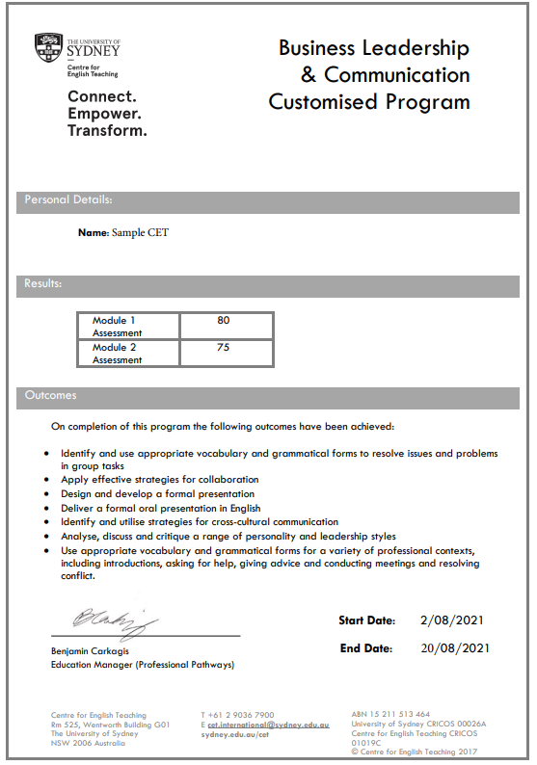
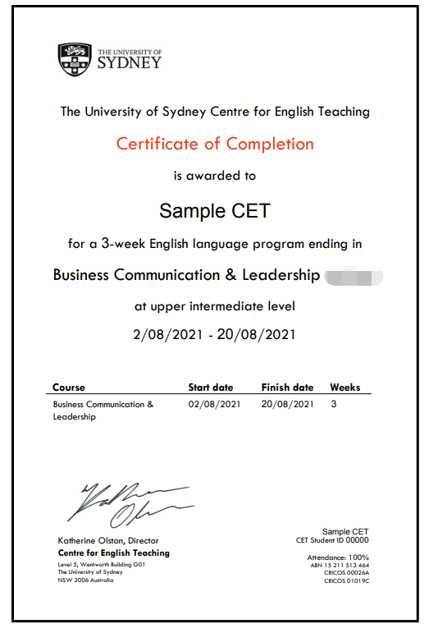

【项目费用】
项目总费用 | 2周：约人民币1.65万元
费用包括： | 申请费、学杂费、保险、接机、项目服务费
费用不包括 | 国际机票、签证、住宿、送机、餐费与个人花费  住宿参考：校外公寓，约人民币6200元（2周）

五、项目申请
- 选拔要求
- 英语要求：具有良好的英语基础，通过大学英语四级，或Duolingo 90，或高考110（限大一）
- 报名方式：登录全美国际教育协会网站www.usiea.org填写《世界名校访学项目报名表》， 报名时请确保护照已办理。

全美国际教育协会官网：www.usiea.org
项目邮箱咨询：visit_usyd@yeah.net

